ROLE - VISITORS:

1. Register bị lỗi:

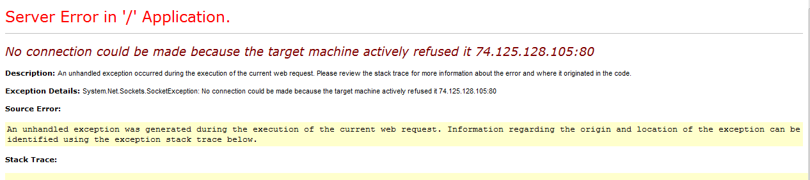

[NAM]: Bật proxy bên IE

1. Lỗi đăng nhập với OpenID: Facebook, Google, Yahoo.

Sau khi Click vào các Icon thì lại hiện ra page như sau:

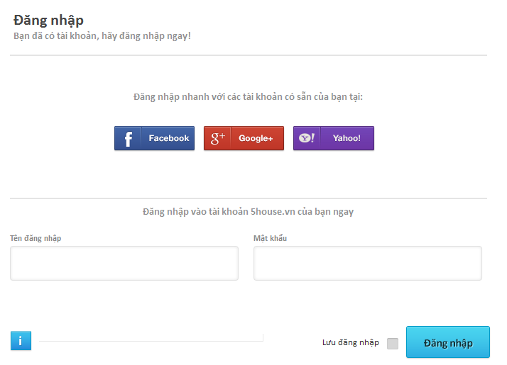

Cái Icon: I – hiện tại đang thừa nhé.

[Nam]: Fixed.

1. Vỡ hình ở gần Tweet

[DONE]

Title bằng đăng cho to lên.

Edit luôn ở đây được không?

Bỏ hướng nhà

[DONE]

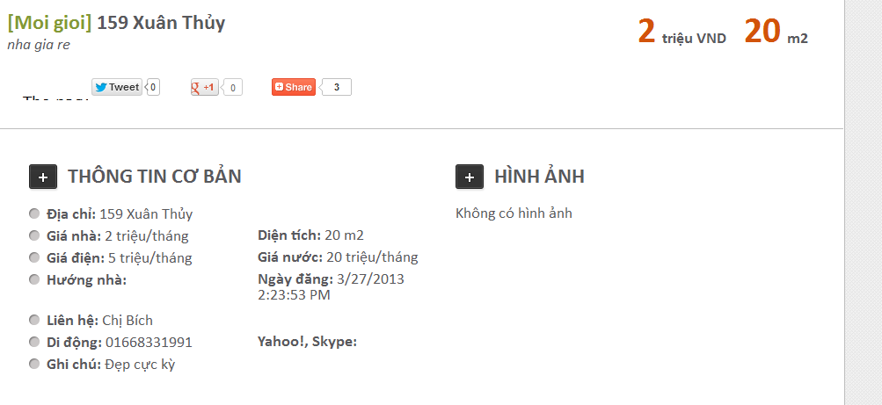

1. Không dùng dấu “+” nữa nhé

[Nam]: DONE

1. Error Search result:

+ Count ket qua tìm kiếm sai.

+ Bài đăng ở Cầu Giấy, thuộc thể loại Môi giới nhưng khi search chọn tỉnh “An Giang” kết quả vẫn trả về như hình bên dưới

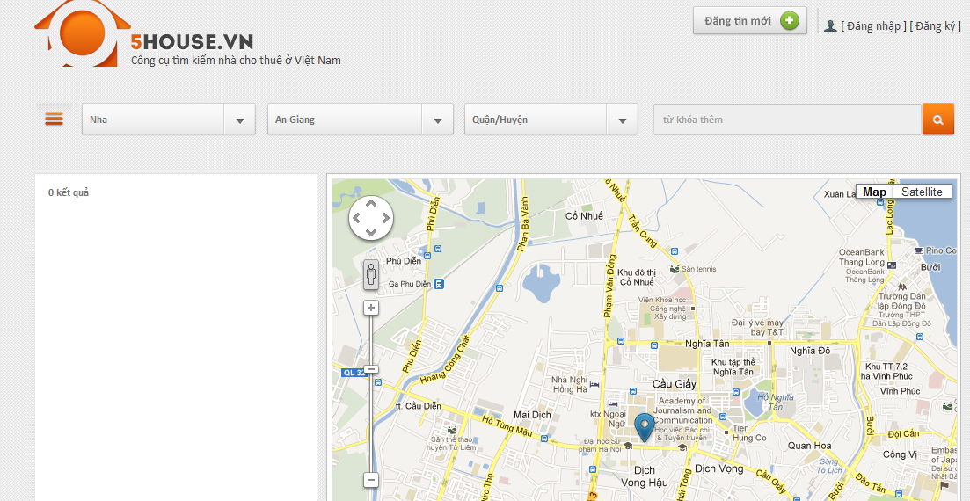

1. Khi Visitor click Favourite ==> Đăng nhập cần để theo kiểu Hyperlink

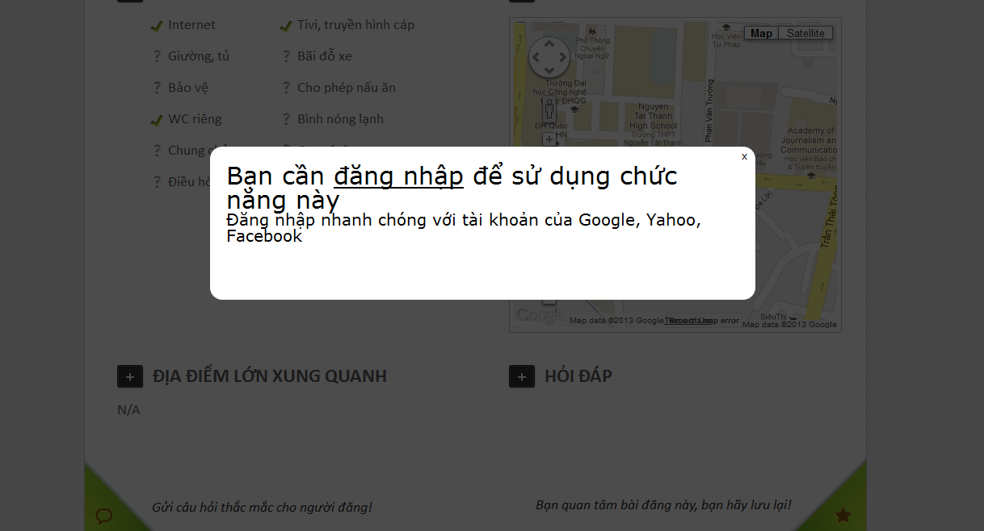

1. Page View details of Post:

Can chỉnh sửa footer của phần “Gửi câu hỏi thắc mắc cho người đăng! = Report as Spam”

1. Create a new post Page

**+** Email liên lạc là **: NOT MANDATORY**

**+ Group information:** Tên người liên hệ, số điện thoại liên hệ, email liên hệ 🡪Thông tin liên hệ

**+ Text box:** 🡪 Giá tiền điện, giá tiền nước, giờ đóng cửa, tránh để default data = 0

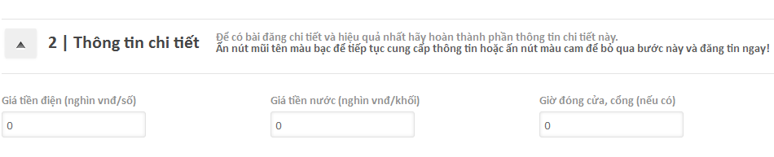

9. Cac dich vu, tien ich ben trong khong de la Ignore nhe.

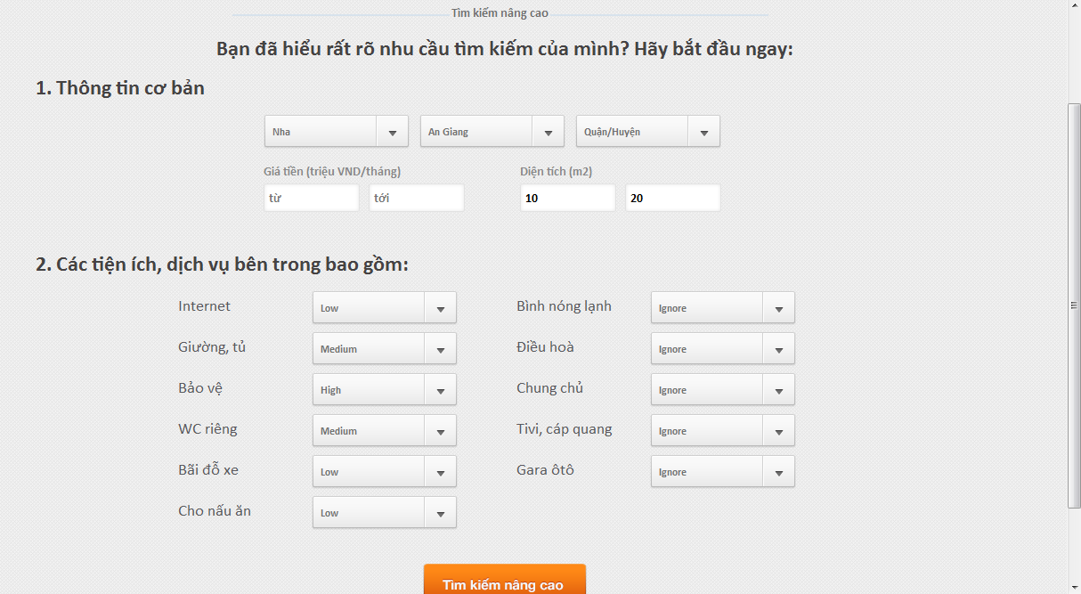

10. Advanced Search:

+ Nhung truong nao can **mandatory** thi cho toi day * mau do vao nhe

+ Cach bao truong mandatory phai ro rang bang tieng viet nhe, đừng để lệch CSS

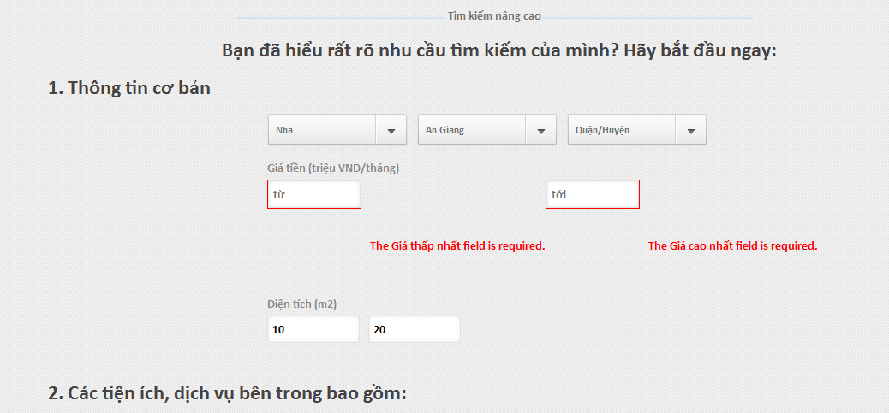

[NAM]: Fixed

11. Chỉ tôi cách test Edit, Delete post ….của visitor